能 力 提 升
一、选择题
1．化简以下各式：
①AB＋BC＋CA； ②AB－AC＋BD－CD；
③OA－OD＋AD； ④NQ＋QP＋MN－MP.
结果为零向量的个数是( )
A．1 B．2
C．3 D．4
[答案] D
[解析] ①AB＋BC＋CA＝AC＋CA＝AC－AC＝0；
②AB－AC＋BD－CD＝(AB＋BD)－(AC＋CD)＝AD－AD＝0；
③OA－OD＋AD＝(OA＋AD)－OD＝OD－OD＝0；
④NQ＋QP＋MN－MP＝NP＋PM＋MN＝NM－NM＝0.
2．若|AB|＝8，|AC|＝5，则|BC|的取值范围是( )
A．[3,8] B．(3,8)
C．[3,13] D．(3,13，)
[答案] C
[解析] 由于BC＝AC－AB，则有|AB|－|AC|≤|BC|≤|AB|＋|AC|，即3≤|BC|≤13.
3．(2011·湖南高考)若O、E、F是不共线的任意三点，则以下各式中成立的是( )
A.EF＝OF＋OE B.EF＝OF－OE
C.EF＝－OF＋OE D.EF＝－OF－OE
[答案] B
[解析] 由向量的减法的定义求解．
4．已知△ABC的三个顶点A、B、C及平面内一点P满足PA＋PB＝PC，下列结论中正确的是( )
A．P在△ABC的内部
B．P在△ABC的边AB上
C．P在AB边所在直线上
D．P在△ABC的外部
[答案] D
[解析] 由PA＋PB＝PC可得
PA＝PC－PB＝BC，∴四边形PBCA为平行四边形．
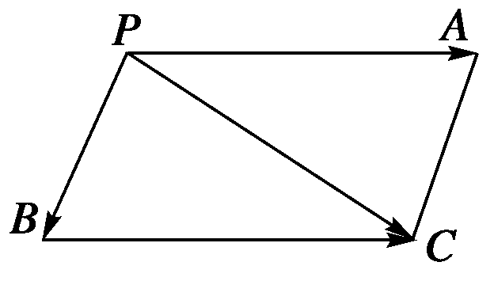
可知点P在△ABC的外部．选D.
5．(四川高考改编)设点M是线段BC的中点，点A在直线BC外，|BC|²＝16，|AB＋AC|＝|AB－AC|，则|AM|＝( )
A．8 B．4
C．2 D．1
[答案] C
[解析] 以AB、AC为邻边作平行四边形ACDB，则由向量加、减法的几何意义可知AD＝AB＋AC，CB＝AB－AC，
因为|AB＋AC|＝|AB－AC|，
所以|AD|＝|CB|.
又四边形ACDB为平行四边形，
所以四边形ACDB为矩形，故AC⊥AB.
则AM为Rt△ABC斜边BC上的中线，
因此，|AM|＝|BC|＝2.
6．已知OA＝a，OB＝b，|OA|＝5，|OB|＝12，∠AOB＝90°，则|a－b|＝________.( )
A．7 B．17
C．13 D．8
[答案] C
[解析] 如图，∵a－b＝OA－OB＝BA，
∴|a－b|＝|BA|＝＝13.
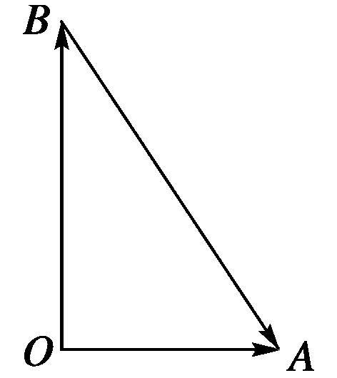
故选C.
二、填空题
7．已知如图，在正六边形ABCDEF中，与OA－OC＋CD相等的向量有________．
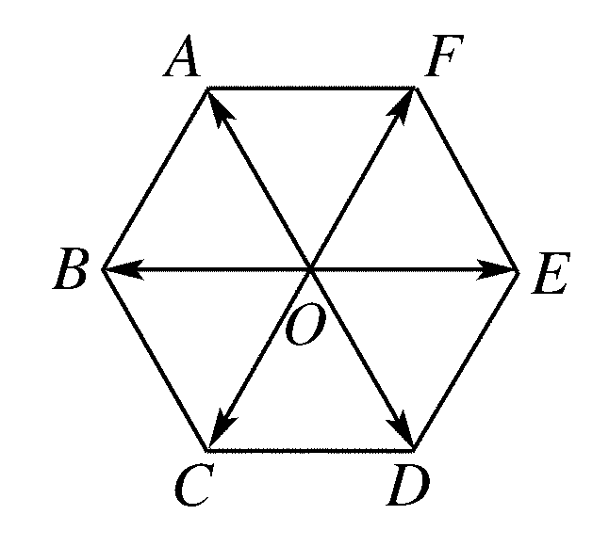
①CF；②AD；③DA；④BE；⑤CE＋BC；⑥CA－CD；⑦AB＋AE.
[答案] ①
[解析] OA－OC＋CD＝CA＋CD＝CF；
CE＋BC＝BC＋CE＝BE≠CF；
CA－CD＝DA≠CF；
AB＋AE＝AD≠CF.
8．已知|a|＝7，|b|＝2，且a∥b，则|a－b|＝________.
[答案] 5或9
[解析] 当a与b方向相同时，|a－b|＝|a|－|b|＝7－2＝5；
当a与b方向相反时，|a－b|＝|a|＋|b|＝7＋2＝9.
9．在△OAB中，已知OA＝a，OB＝b，且|a|＝|b|＝4，∠AOB＝60°，则|a－b|＝________.
[答案] 4
[解析] ∵|a|＝|b|，∴OA＝OB.又∠AOB＝60°，
∴△ABO是等边三角形，∴BA＝4，
∴|a－b|＝|OA－OB|＝|BA|＝4.
三、解答题
10．在平行四边形ABCD中，AB＝a，AD＝b，先用a、b表示向量AC和DB，并回答：当a、b分别满足什么条件时，四边形ABCD为矩形、菱形、正方形？
[解析] 由向量加法的平行四边形法则，得AC＝a＋b，DB＝AB－AD＝a－b.
则有：当a、b满足|a＋b|＝|a－b|时，平行四边形的两条对角线相等，四边形ABCD为矩形；
当a、b满足|a|＝|b|时，平行四边形的两条邻边相等，四边形ABCD为菱形；
当a、b满足|a＋b|＝|a－b|且|a|＝|b|时，四边形ABCD为正方形．
11．已知|a|＝6，|b|＝14，|c|＝3，求|a＋b＋c|的最大值和最小值．
[解析] 根据三角形法则，可知||b|－|a||≤|a＋b|
≤|a|＋|b|，
∴|a＋b＋c|≤|a＋b|＋|c|≤|a|＋|b|＋|c|＝23.
且当a、b、c同向时，|a＋b＋c|＝|a|＋|b|＋|c|，此时|a＋b＋c|有最大值23.
又|a＋b＋c|≥||a＋c|－|b||，
当a、c同向且与b异向时，|a＋b＋c|最小，此时|a＋b＋c|有最小值5.
∴|a＋b＋c|的最大值为23，最小值为5.
12．如图所示，已知在矩形ABCD中，|AD|＝4，|AB|＝8.设AB＝a，BC＝b，BD＝c，求|a－b－c|.
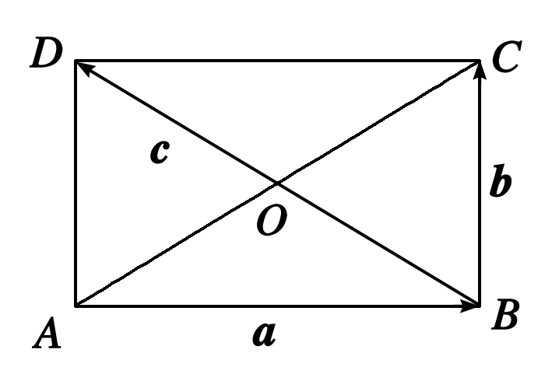
[解析] 如图，b＋c＝BD′，a－b－c＝a－(b＋c)＝a－BD′＝BB′＋D′B＝D′B′，
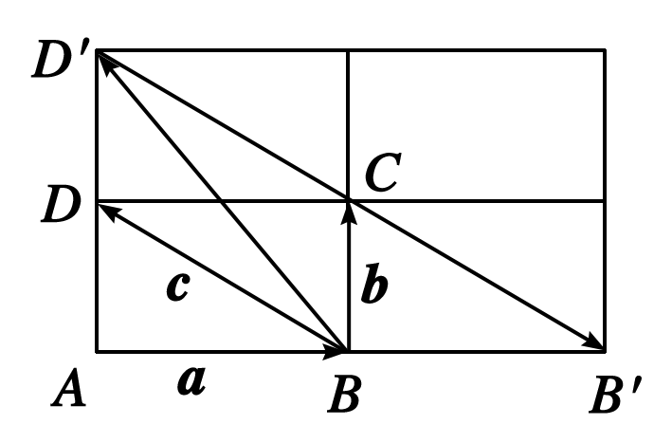
则|a－b－c|＝|D′B′|＝＝8.

